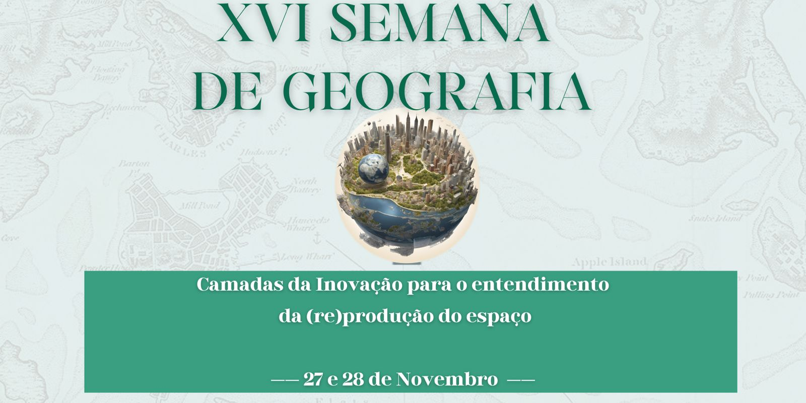

**A ESTAÇÃO WERNECK E A GEOMORFOLOGIA DA PLANÍCIE FLUVIAL: DESAFIOS E POTENCIALIDADES PARA O DESENVOLVIMENTO URBANO EM RECIFE - PE**

**Camila Lúcia da SILVA¹**

**Jorge José Araújo da SILVA²**

¹Estudante do Curso de licenciatura em Geografia da universidade de Pernambuco Campus Mata Norte

Email: [camila.lucia@upe.br](mailto:camila.lucia@upe.br)

²Professor Dr. do Curso de licenciatura em Geografia da universidade de Pernambuco Campus Mata Norte

Email: [jasil1@terra.com.br](mailto:jasil1@terra.com.br)

O presente trabalho analisa a relação entre a estação Werneck, localizada na linha centro do MetroRec, e as características geomorfológicas da planície fluvial do Recife, de forma a evidenciar os desafios enfrentados e as oportunidades para o desenvolvimento sustentável. A estação, inaugurada no ano de 1985, foi posicionada de forma estratégica em uma área de relevo plano, que claramente, é uma característica marcante da cidade, de forma a facilitar a implantação de uma infraestrutura de superfície com custos menores, visando um bom investimento. Porém, essa escolha trouxe consigo a evidência de algumas vulnerabilidades que são típicas de áreas alagáveis. O objetivo principal dessa análise é avaliar como a geomorfologia influencia tanto o desempenho do sistema metroviário, que liga as zonas Norte e Sul, quanto o planejamento ao redor da estação. Foram feitas revisões bibliográficas sobre a geomorfologia e a história do MetroRec, visita de campo à estação Werneck e fotografias da infraestrutura e da paisagem local, objetivando observar os impactos urbanísticos e ambientais. Os resultados mostram que, apesar da escolha por um sistema de superfície ser economicamente viável na época, a dinâmica fluvial e alta pluviosidade da região apresentam consequências que trazem desafios para a manutenção da construção e à conectividade urbana. Haja vista, conclui-se que, o potencial da estação Werneck vai além da mobilidade, na qual integra-se a estratégias de ordenamento territorial, e entre elas estão: a gestão das águas urbanas e a resiliência da infraestrutura em uma cidade que é marcada por rápidas transformações e pressões ambientais.

**Palavras-Chave**: Estação Werneck, MetroRec, Geomorfologia, Infraestrutura.